Красноярцы тратят большую часть зарплаты на еду и коммуналку
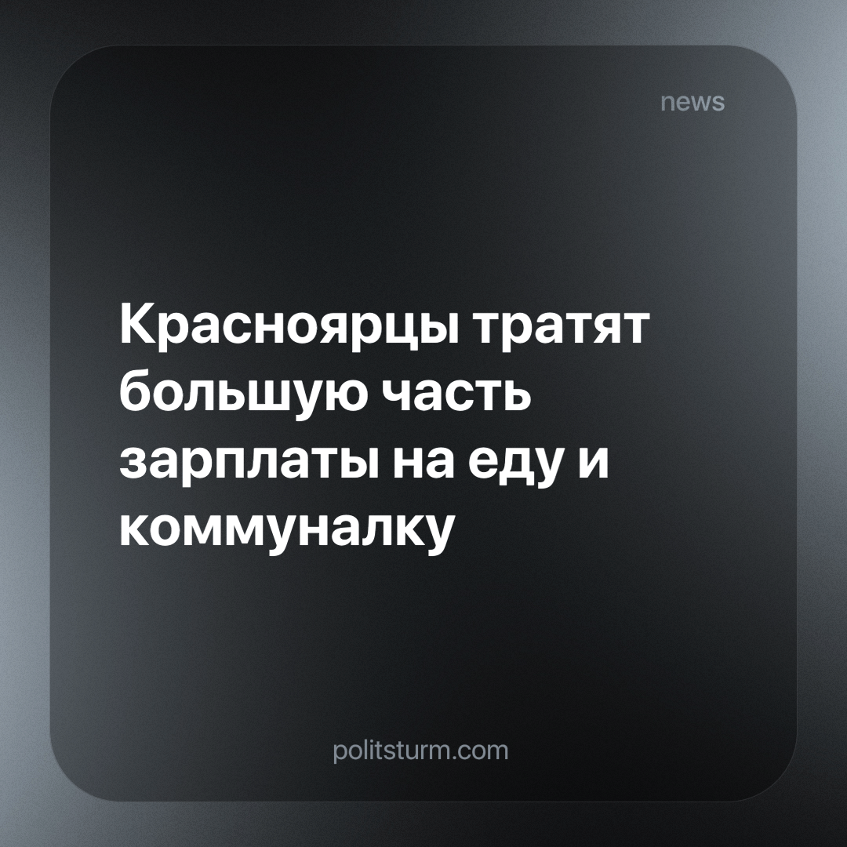

Оригинальная статья
2023-12-10
1 мин. на чтение

Как сообщают СМИ, жители Красноярского края назвали самой большой статьей своих расходов траты на еду - так ответили 42% опрошенных респондентов. На втором месте коммунальные расходы - 36%. У 34% большая часть зарплаты уходит на аренду жилья или ипотеку, у 32% - на выплату кредитов. Еще 11% назвали оплату транспорта и обслуживание автомобиля.
Из этого следует, что в нынешних реалиях рыночной экономики львиная доля заработка уходит на удовлетворение естественных потребностей, а также на оплату услуг прожорливых ЖКХ, которые от месяца к месяцу поднимают тарифы, и на безмерное насыщение банков оплатой ипотек и кредитов. Наблюдая за этой ситуацией, работодатель лишь на словах обещает поднять зарплату, а на деле оказывается, что инфляция продолжает поглощать весь заработок трудового человека. Это демонстрирует причину и следствие обнищания простого народа в капиталистическом обществе, где бизнесменам выгодна нездоровая конкуренция среди наемных работников в условиях нищенского существования.
Но людям не стоит отчаиваться, ведь, как показывает история, вся сила в руках сплоченных, солидарных трудящихся, — именно этого так боится бизнесмен. Объединение в независимые профсоюзы поможет наемным работникам отстоять в борьбе свои экономические интересы.
Источник: NGS24.ru - «Работают за еду? Жители Красноярского края рассказали, на что уходит львиная доля их зарплат» от 20 ноября 2023 г.

Оригинальная статья

